Дата | Предмет | Класс | ФИО учителя | Тема урока | Содержание урока
12.05 | Русский язык | 6 | Пляскина Т.В. | Правописание гласных в окончаниях суффиксах глаголов | 1. Тема наш уроков «Правописание гласных в окончаниях суффиксах глаголов»  2. Повторяем особенностями произношения глаголов с суффиксами -ова- (-ева-) и -ыва- (-ива-). Правописанием глаголов с суффиксами -ова- (ева-) и -ыва- (-ива-).  3. Алгоритм правописания гласных в глагольных суффиксах. Читаем правило на стр. 136.  4. Смотрим урок для повторения https://resh.edu.ru/subject/lesson/7019/main/260637/  6. Выполняем задания для закрепления: упр. 582, 583.
12.05 | Русский язык | 6 | Пляскина Т.В. | Повторение и систематизация по теме «Глагол» | - Тема урока «Повторение и систематизация по теме «Глагол»  2.Открываем стр. 138 читаем вопросы (устно отвечаем на них). Это подготовка к контрольной работе.  3. Выполняем упражнения 589,592.  Фотографии выполненных упражнений жду в Вайбер сегодня до 18.00. Завтра контрольная работа по разделу «Глагол». Повторить все правила с параграфа 88 по 98.
12.05 | Математика | 6 | Асманова А.А. | Сложение и вычитание дробей с разными знаками. | Запишите в тетради число  12.05. 20 Классная работа  Тема урока «Сложение и вычитание дробей с разными знаками»  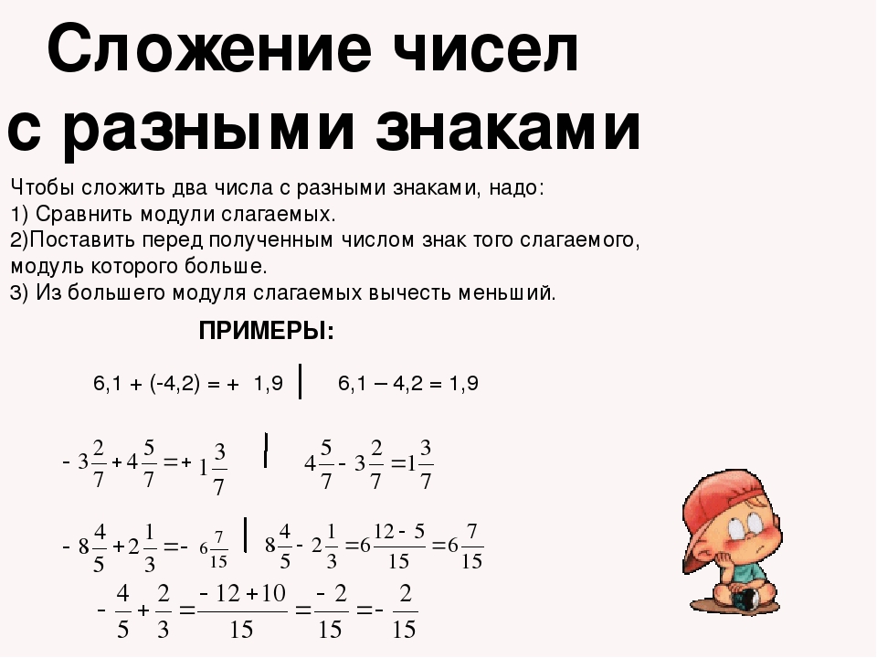  Сегодня мы повторяем тему «Сложение и вычитание дробей с разными знаками» и готовимся к итоговой контрольной работе. Видео по этой теме смотрите здесь https://www.youtube.com/watch?v=Uq8S5oYND7o. Задания выполняйте на ЯКЛАСС. У вас 4 попытки, засчитывается лучшая.
12.05 | Информатика | 6 | Николаева В.И. | Работаем в графической среде Paint | учебник «Информатика 6» (авторы учебника Л.Л. Босова, А.Ю. Босова), стр. 144-148. Выполнить задания 3, 6. Фото выполненных работ отправляете в личное сообщение через мессенджер Viber
12.05 | Биология | 6 | Панова Т.А.. | Культурные растения. | Прочитать параграф 30. Выписать в тетрадь 3 – 5 примеров культурных растений, дать им характеристику, написать значение этих растений для человека. Сфотографировать и отправить мне в личный кабинет. По повторению о классах Покрытосеменных: сделать табличку отличий признаков Двудольных и Однодольных растений (приведена в Яклассе – тема «Классы покрытосеменных растений»).
12.05 | География | 6 | Меньшагина Т.В. | Разнообразие и распространение организмов на Земле. Природный комплекс. | - Прочитайте §32, 33.  - В тетрадь запишите названия природных зон – они выделены в тексте §32.  - Из текста §33 выпишите значение новых понятий: почва, гумус, плодородие, природный комплекс, географическая оболочка, биосфера.  - Домашнее задание: §32, 33 задание 2, стр.147.

